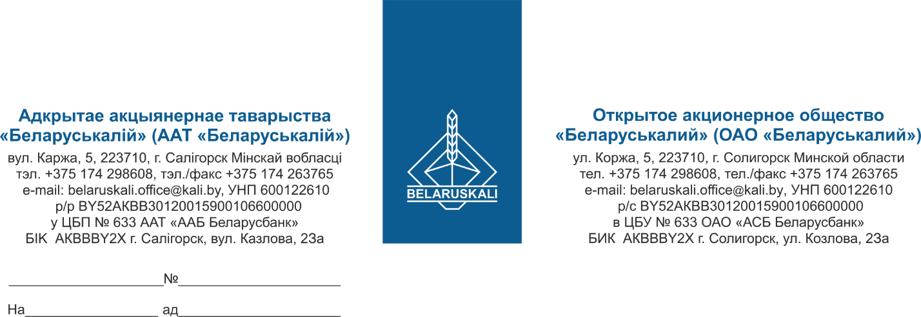

Потенциальным участникам процедуры
изучения конъюнктуры рынка
по закупке масла индустриального И-20А
согласно перечню

ОАО «Беларуськалий» приглашает принять участие в процедуре закупки:

№ лота | Наименование товара (аналог) | Кол-во,  +/- 10% | Тара | Требования к предмету закупки
1 | Масло индустриальное И-20А (ГОСТ 20799-88) | 1000 л | канистра  бочка | Соответствие  ГОСТ 20799-88
Для участия в процедуре просим Вас предоставить следующее:
1. Техническое описание товара (руководство по эксплуатации), паспорт/сертификат качества.
2. Подтверждение соответствия товара требованиям технического регламента Таможенного союза ТР ТС 030/2012 «О требованиях к смазочным материалам, маслам и специальным жидкостям»;
3. Коммерческое предложение, в котором должны быть отражены:
- наименование товара, количество;
- цену за 1л без учета НДС с указанием ставки НДС, сформированную с учетом максимальной скидки, действующей на Вашем предприятии; - наименование производителя товара;
- условия поставки (предпочтительно на склад Покупателя – г. Солигорск, Минская обл., Промплощадка 1 РУ, склад № 4);
- срок поставки (количество дней с даты подписания договора обеими Сторонами);
- условия оплаты (предпочтительно не менее 45 календарных дней с даты поставки товара на склад Покупателя). Для сравнения цены коммерческой части предложений участников (в случае их представления в разных валютах, с разными условиями поставки и оплаты) будут переведены в белорусские рубли и приведены к единым базисным условиям поставки и отсрочки платежа 45 к/дней на условиях расчетов простым банковским переводом по ставке доходности 10% годовых. Обменный курс перевода цены предложений в белорусские рубли равен курсу Национального банка Республики Беларусь на дату проведения переговоров по снижению цены;
- гарантийный срок на товар (товар должен быть новым);
- срок действия коммерческого предложения (не менее 60 дней);
- экономический расчет уровня отпускных цен (тарифов)/уровень плановой рентабельности (наценки/надбавки);
Срок подачи технико - коммерческого предложения – не позднее 29.07.2026 по e-mail: mto@kali.by.

В связи с повышением уровня киберугроз и в целях обеспечения уровня информационной безопасности и защиты от вредоносного программного обеспечения просьба не присылать электронные письма, содержащие вложения в виде архивных файлов (например, с расширениями ZIP, RAR, 7z и пр.)

И.о. заместителя начальника УМТО Д.А.Дубин

Щука 29 89 89

